需求规格说明书
语音转换
文档编号：
文档密级：重要
当前版本：V5.3
发布时间：2025-12-24

- 无纸化后端系统
- 左侧菜单
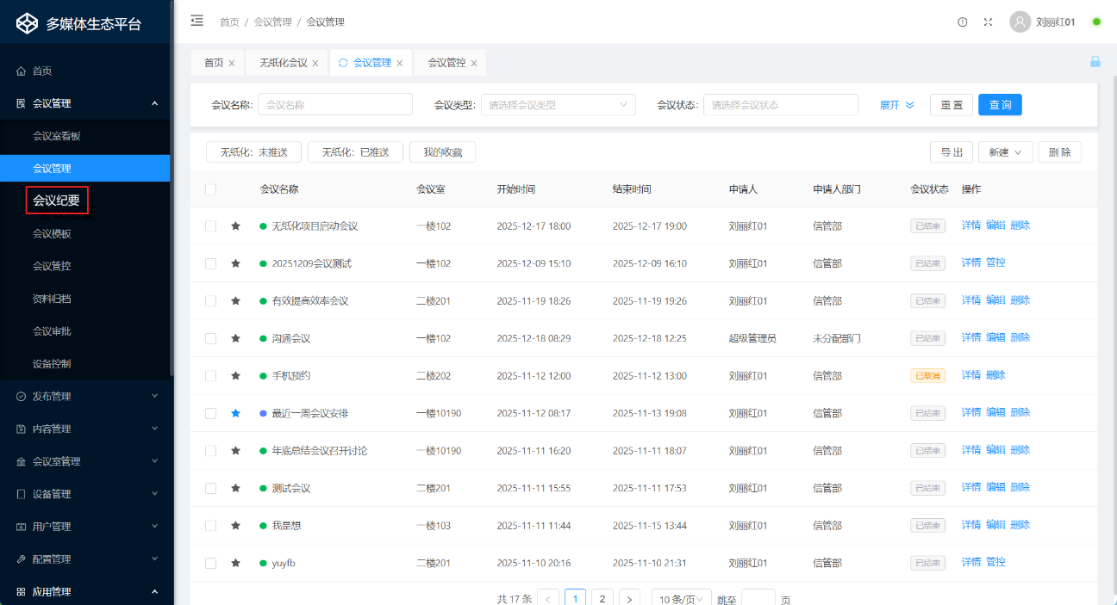
【图：菜单列表】
- 增加菜单【会议纪要】；
- 【会议纪要】菜单是否显示通过【角色】配置；
- 点击菜单【会议纪要】，新开Tab页，打开下面【录音列表】页面；
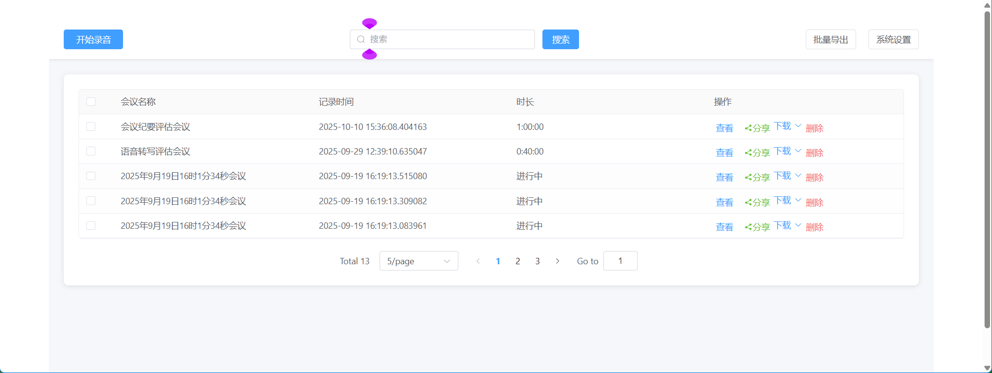
【图：录音列表】

- 会议列表
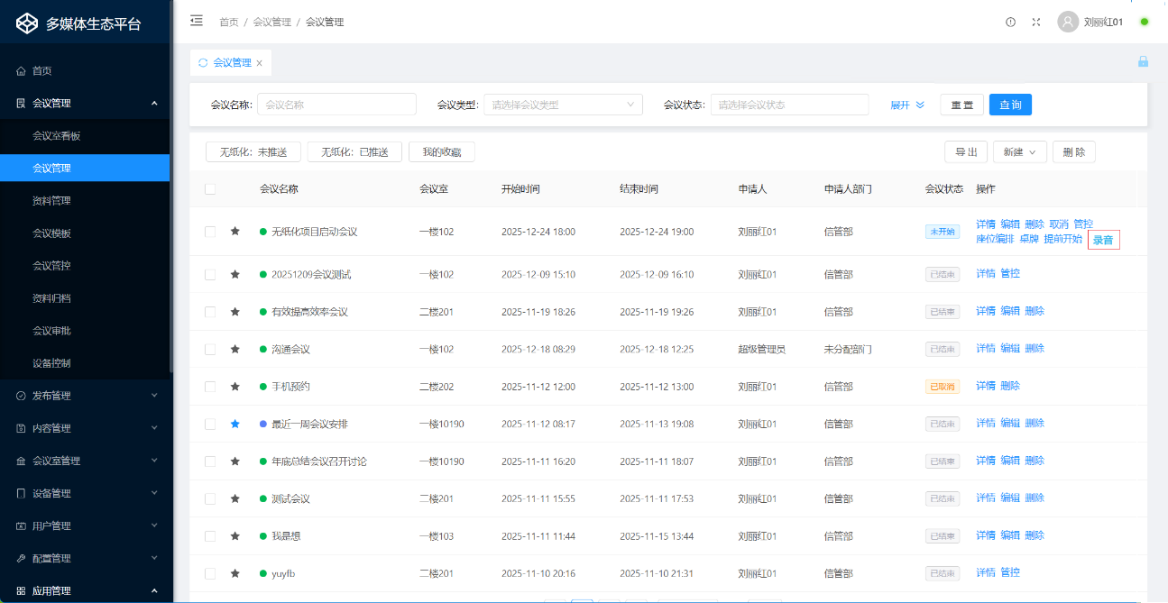
【图：会议列表】
- 会议列表的【操作】列 增加【录音】操作；
- 显示和点击逻辑见下表：
无纸化会议 | 未推送 | 已推送
未开始 | - 显示【录音】；  - 点击，打开录音页面，左上角默认显示跳转的【会议名称】； | - 显示【录音】；  - 点击，打开录音页面，左上角默认显示跳转的【会议名称】；
进行中 | - 显示【录音】；  - 点击，打开录音页面，左上角默认显示跳转的【会议名称】； | - 显示【录音】；  - 点击，打开录音页面，左上角默认显示跳转的【会议名称】；
已结束 | - 显示【录音】；  - 点击，打开【录音列表】页面； | - 显示【录音】；  - 点击，打开录音页面，左上角默认显示跳转的【会议名称】；
已取消 | 不显示【录音】 | 不显示【录音】

本地会议
未开始 | - 显示【录音】；  - 点击，打开录音页面，左上角默认显示跳转的【会议名称】；
进行中 | - 显示【录音】；  - 点击，打开录音页面，左上角默认显示跳转的【会议名称】；
已结束 | - 显示【录音】；  - 点击，打开【录音列表】页面；
已取消 | 不显示【录音】

- 录音列表
- 列表页面
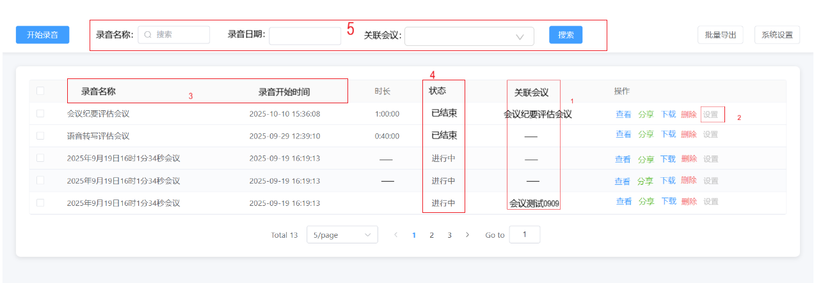
【图：录音列表】
- 提供功能：实时显示语音转换内容。
- 功能入口：【语音转换】
- 前置条件：用户打开【语音转换】APP。
- 需求说明：
界面图标 | 需求说明
1、关联会议 | - 从无纸化会跳转过来的录音，会议类型显示【无纸化】  - 与无纸化会议无关联的录音，会议类型显示【——】
2、设置 | - 【操作】列增加【设置】按钮  - 点击【设置】，弹出设置窗口  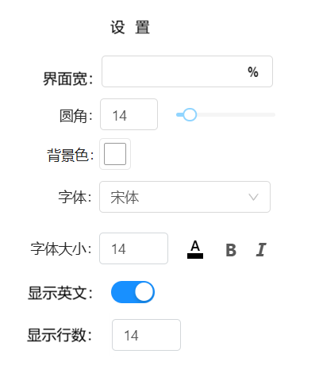  名称 输入方式 必须 数据类型 说明/限制  界面宽 文本框 是 字符型 1、默认80； 2、只能输入10~100的整数；  圆角 文本框 是 字符型 1、默认10； 2、只能输入0~100的整数；  背景色 否 字符型 1、默认 2、点击显示下图，可以设置颜色和透明度  字体 多选下拉框 否 字符型 1、默认宋体 2、下拉列表显示：  字体大小 文本框 否 字符型 1、默认14 2、只能输入1~100的整数；  字体颜色 否 字符型 1、默认 2、点击显示下图，可以设置颜色和透明度  字体加粗 开关 否 字符型 默认不选中  斜体 开关 否 字符型 默认不选中  显示英文 开关 否 字符型 1、默认关闭 2、开启：界面显示中文+英文 3、关闭：界面只显示中文  显示行数 文本框 是 字符型 1、默认2； 2、只能输入1~20的整数；
3、标题名称修改 | - 原来的【会议名称】改为【录音名称】  - 原来的【记录时间】改为【录音开始时间】，时间格式显示为yyyy-mm-dd hh:mm:ss
4、状态 | - 增加【状态】列  - 正在录制的状态为【进行中】  - 结束录制的状态为【已结束】
5、搜索 | - 【录音名称】支持模糊查询  - 【录音日期】只需要输入日期，不需要时间  - 【关联会议】显示被关联过的所有会议
6、翻页控件 | - 每页显示下拉列表内容改为：10条/页、20条/页、30条/页、50条/页、100条/页；

- 录音页面
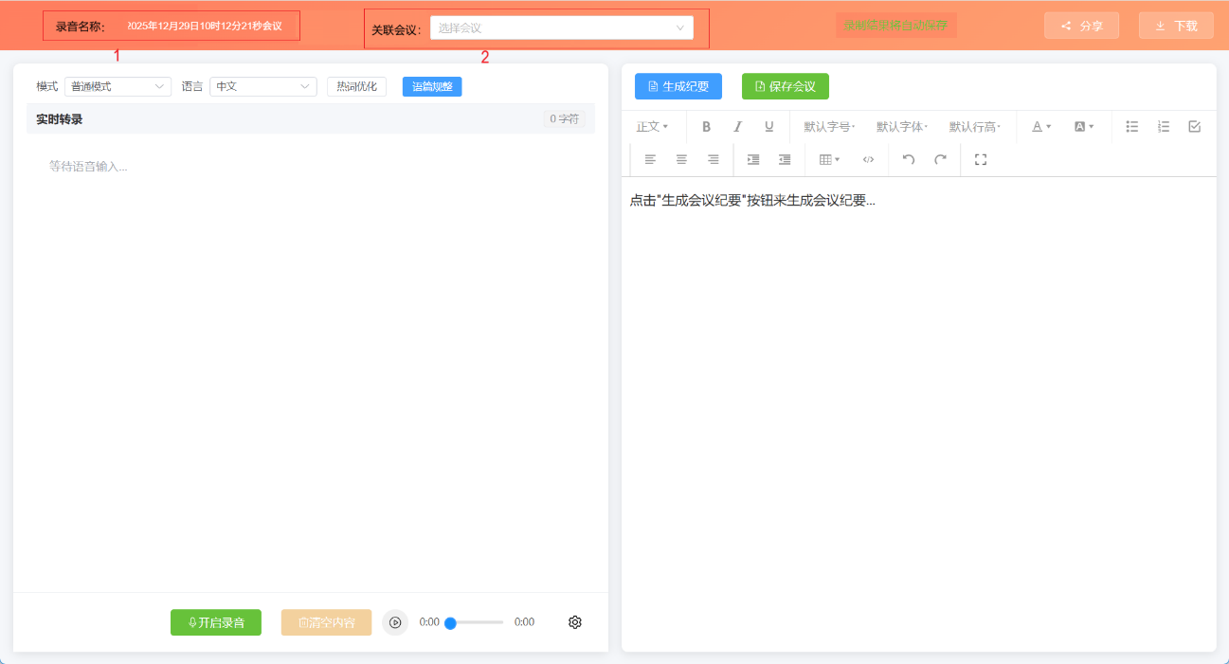
【图：录音页面】
界面图标 | 需求说明
1、录音名称 | - 从会议列表会跳转过来，【录音名称】默认显示【会议名称】  - 从录音列表打开，【录音名称】默认显示：xx年x月x日x时x分x秒会议（时间为打开该页面时间）  - 【录音名称】可进行修改
2、关联会议 | - 从会议列表会跳转过来，【关联会议】默认选中列表中的【会议】  - 从录音列表打开，【关联会议】默认不选中任何会议  - 【关联会议】下拉列表内容：  未开始、进行中、已结束的本地会议；  未推送+未开始、进行中的无纸化会议；  已推送+未开始、进行中、已结束的无纸化会议；  （不显示已取消、已删除、未审批通过的会议）

- 客户端
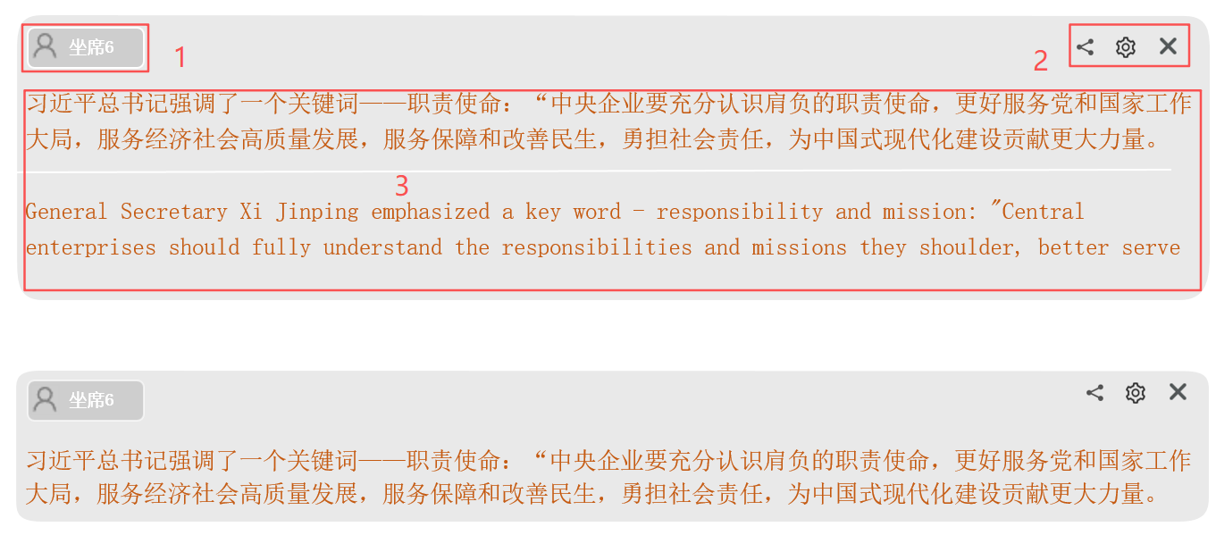
【图：语音转换界面】
- 提供功能：实时显示语音转换内容。
- 功能入口：【语音转换】
- 前置条件：用户打开【语音转换】APP。
- 需求说明：
界面图标 | 需求说明
1、坐席显示 | - 显示：图标 + 当前说话人的坐席号  - 此内容与整个界面内容直接用白边框起来用作区别，具体样式按照设计图走  - 打开默认位置上下居上、左右居中  - 鼠标左键按住界面可以进行上下左右移动，并固定到最后移动的位置
2、操作按钮 | - 显示【分享】【设置】【关闭】按钮  - 点击【分享】，弹出二维码分享框  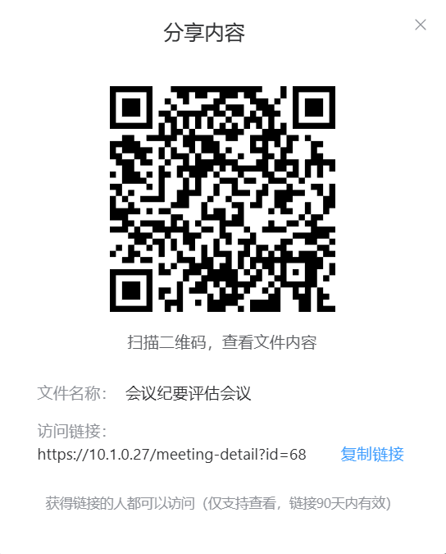  - 点击【设置】，弹出设置窗口    名称 输入方式 必须 数据类型 说明/限制  界面宽 文本框 是 字符型 1、默认80； 2、只能输入10~100的整数；  圆角 文本框 是 字符型 1、默认10； 2、只能输入0~100的整数；  背景色 否 字符型 1、默认#000000，透明度默认75% 2、点击显示下图，可以设置颜色和透明度 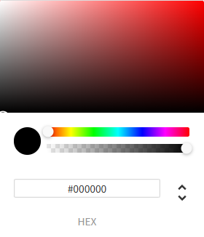  字体 多选下拉框 否 字符型 1、默认宋体 2、下拉列表显示： 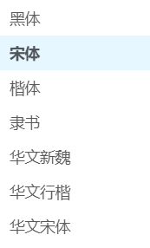  字体大小 文本框 否 字符型 1、默认14 2、只能输入1~100的整数；  字体颜色 否 字符型 1、默认 2、点击显示下图，可以设置颜色和透明度   字体加粗 开关 否 字符型 默认不选中  斜体 开关 否 字符型 默认不选中  显示英文 开关 否 字符型 1、默认关闭 2、开启：界面显示中文+英文 3、关闭：界面只显示中文  显示行数 文本框 是 字符型 1、默认2； 2、只能输入1~20的整数；  - 点击【关闭】，关闭该窗口
3、英文转换 | - 当中英文都显示时，中英文之间用一条白线分隔开  - 当语音转换后端没有开启录音时，界面显示空白

